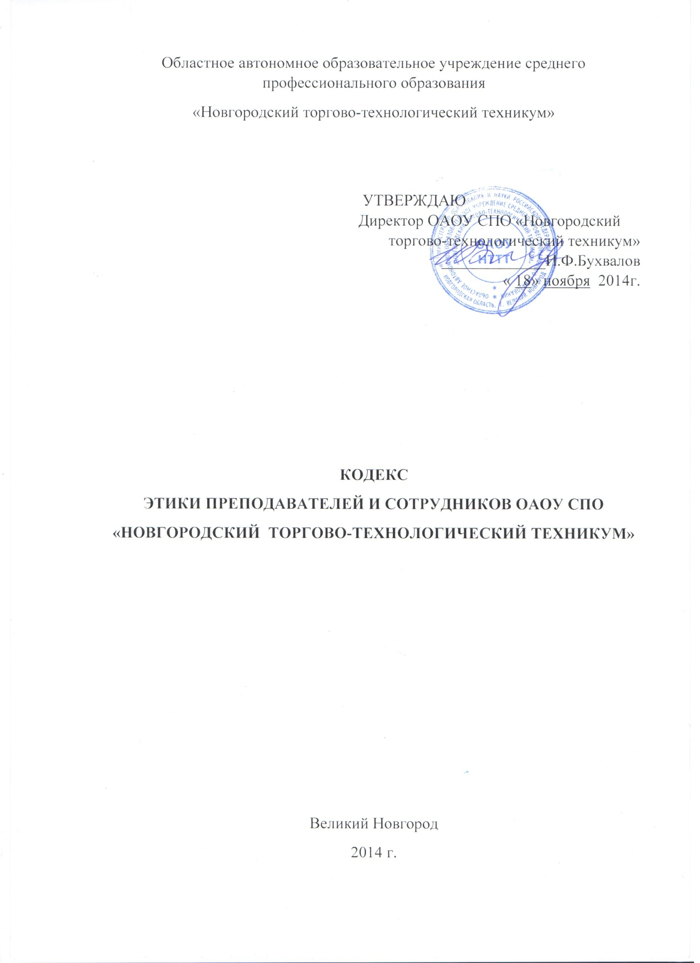

1. ОБЩИЕ ПОЛОЖЕНИЯ
Кодекс профессиональной этики и служебного поведенияОАОУ СПО «Новгородский торгово-технологический техникум» разработан на основании положений Конституции Российской Федерации, Федерального закона от 29 декабря 2012 г. № 273-ФЗ « Об образовании в Российской Федерации», Указа Президента Российской Федерации от 7 мая 2012 г. № 597 «О мерах по реализации государственной социальной политики», Федерального закона «О противодействии коррупции» и иных нормативных правовых актов Российской Федерации.
Кодекс представляет собой свод общих принципов профессиональной этики и основных правил поведения, которым рекомендуется руководствоваться работникам ОАОУ СПО «Новгородский торгово-технологический техникум» независимо от занимаемой должности.
1.1. Настоящий Кодекс определяет основные этические правила, предъявляемые к личности преподавателей и сотрудника и поведению с
руководством, между собой, со студентами, с представителями зарубежных, российских, республиканских, городских, районных организаций, учреждений и предприятий, учебных заведений.
1.2. Соблюдение Кодекса этики преподавателей и сотрудников ОАОУ СПО «Новгородский торгово-технологический техникум» имеет в конечном итоге следующие цели:
- воспитание высоконравственного гражданина нашей страны;
- формирование моральных и нравственных качеств студентов, преподавателей и сотрудников;
- создание отношений между сотрудниками и студентами, руководством и рядовыми работниками, сотрудниками между собой, коллегами из других образовательных учреждений на основе принципов морали, ответственности, взаимного уважения.
Каждый преподаватель и сотрудник ОАОУ СПО «Новгородский торгово-технологический техникум», выполняя нормы настоящего Кодекса, вносит свой вклад в укрепление его имиджа и деловой репутации.
Принятие и соблюдение настоящего Кодекса является результатом добросовестного, сознательного и свободного выбора сотрудников и не ограничивает их законных прав и свобод.
1.3. Целями Кодекса являются:
• Установление этических норм и правил поведения работников для выполнения ими своей профессиональной деятельности;
• Содействие укреплению авторитета работников ОАОУ СПО «Новгородский торгово-технологический техникум»;
• Обеспечение единых норм поведения всех работников.
1.4. Настоящий Кодекс призван повысить эффективность выполнения работниками своих трудовых обязанностей .
1.5. Кодекс служит основой для формирования взаимоотношений в системе образования, основанных на нормах морали, уважительном отношении к педагогической деятельности в общественном сознании, самоконтроле педагогических работников.
2. ЭТИЧЕСКИЕ НОРМЫ
При выполнении трудовых обязанностей работникам следует исходить из конституционного положения о том, что человек, его права и свободы являются высшей ценностью, и каждый гражданин имеет право на
неприкосновенность частной жизни, личную тайну, защиту чести и достоинства, своего доброго имени.
Каждый преподаватель и сотрудник техникума, независимо от занимаемой должности обязан:
2.1. Осуществлять постоянную работу по формированию личностных качеств, предъявляемых к преподавателю и сотруднику учреждения среднего профессионального образования в настоящий период общественного развития.
2.2. Стремиться к высокому профессионализму, постоянно работать над повышением уровня своих теоретических знаний и педагогического мастерства.
2.3. Формировать высокую гражданскую позицию.
2.4. Являться носителями высокой культуры, порядочности, толерантности.
2.5. Исполнять свои должностные обязанности добросовестно, на высоком профессиональном уровне в целях обеспечения эффективной работы Техникума.
2.6. Способствовать нравственному и культурному росту студентов.
2.7. Строго придерживаться действующего законодательства Российской Федерации.
2.8. Уважать личное достоинство своих коллег, сотрудников и всех обучающихся в техникуме.
2.9. Проводить занятия, консультации, зачеты и экзамены в обстановке объективности и требовательности в сочетании с доброжелательным, внимательным отношением преподавателей к студентам.
2.10. Показывать собственным примером необходимость соблюдения правил трудовой и учебной дисциплины, бережного отношения к имуществу техникума.
2.11. Уметь работать в команде, строить отношения с коллегами на основе сотрудничества и доброжелательности.
2.12. Не выполнять работы, не использовать и не рекомендовать методы, которые могут нанести вред обществу, государству или личности.
2.13. Заботиться о поддержании высокой репутации Техникума и никогда не использовать репутацию Техникума или ее ресурсы для извлечения личной выгоды.
2.14. Не создавать ситуаций, побуждающих студентов, их законных представителей или партнеров Техникума вознаграждать сотрудника Техникума, не принимать от них в личных целях материальные ценности или услуги.
2.15. Развивать у обучающихся познавательную активность, самостоятельность, инициативу, творческие способности, формировать гражданскую позицию, способность к труду и жизни в условиях современного мира, формировать у обучающихся культуру здорового и безопасного образа жизни;
2.16. Применять педагогически обоснованные и обеспечивающие высокое качество образования формы, методы обучения и воспитания;
2.17. Учитывать особенности психофизического развития обучающихся и состояние их здоровья, соблюдать специальные условия, необходимые для получения образования лицами с ограниченными возможностями здоровья;
2.18. Проявлять терпимость и уважение к обычаям и традициям народов России и других государств, учитывать культурные и иные особенности различных этнических, социальных групп и конфессий, способствовать межнациональному и межконфессиональному согласию обучающихся;
2.19. Педагогическим работникам и сотрудникам ОАОУ СПО «Новгородский торгово-технологический техникум» надлежит принимать меры по недопущению коррупционно опасного поведения педагогических работников и сотрудников, своим личным поведением подавать пример честности, беспристрастности и справедливости.
2.20. При выполнении трудовых обязанностей работник не допускает:
a) Любого вида высказываний и действий дискриминационного характера по признакам пола, возраста, национальности, языка, гражданства, социального, имущественного или семейного положения, политических или религиозных предпочтений;
б) грубости, проявлений пренебрежительного тона, заносчивости, предвзятых замечаний, предъявления неправомерных, незаслуженных обвинений;
в) угроз, оскорбительных выражений или реплик, действий, препятствующих нормальному общению или провоцирующих противоправное поведение.
3. ПРАВИЛА РАБОТЫ С ИНФОРМАЦИЕЙ
3.1. Любые сведения о Техникуме, о партнерах, ведущихся переговорах, деловых предложениях, о финансовых и бухгалтерских документах, сведения о заработной плате, которые не сообщаются официально, являются конфиденциальной информацией.
3.2. Конфиденциальная информация ни при каких обстоятельствах не может быть разглашена.
3.3. Каждый работник лично несет ответственность за разглашение конфиденциальной информации.
3.4. Администрация, преподаватели и сотрудники техникума вправе передавать персональные данные и другую конфиденциальную информацию сотрудника третьим лицам и сторонним организациям только при наличии письменного согласия сотрудника. При отсутствии письменного согласия преподавателя и сотрудника передача персональных данных производится исключительно в целях предупреждения угрозы жизни и здоровья работника, а также в других случаях, установленных законодательством.
4. ВЗАИМООТНОШЕНИЯ ТЕХНИКУМА И СОТРУДНИКОВ
Преподаватели и сотрудники не имеют право:
4.1. Публично унижать личное достоинство руководителей, коллег, студентов, а именно: использовать нецензурные выражения, повышать голос, унижать в любой форме, умышленно искажать имена и фамилии, публично обсуждать личную жизнь или личные недостатки людей.
4.2. Обращаться к студентам, коллегам в фамильярной и высокомерной форме.
4.3. Обсуждать со студентами профессиональные и личностные недостатки руководителей, своих коллег, а также родителей студентов.
4.4. Появляться в техникуме в нетрезвом виде и курить вне специально отведенных мест.
4.5. Принимать от студентов, подарки, целью которых является влияние на результаты учебного и научного процесса, назначать студентам денежную плату за экзамены (зачеты).
4.6. Удалять студента с учебного занятия, если он не нарушает дисциплину и не мешает учебному процессу.
4.7. Проводить в стенах техникума политическую агитацию.
4.8. Опаздывать на работу и сокращать время проведения занятий или выполнения своих служебных обязанностей, пропускать их без уважительной причины.
4.9. Проявлять грубость и невнимание при выполнении своих служебных обязанностей.
4.10. Пользоваться мобильной связью во время занятий и совещаний.
4.11. Допускать предвзятое отношение к студентам, субъективизм при выставлении оценок или при проведении внеучебных мероприятий.
4.12. Превращать контрольные, зачетные и экзаменационные процедуры в формальные акты с откровенно заниженными требованиями.
4.13. Изменять критерии оценивания или условия пересдачи экзамена или зачета в ходе самого экзамена. Условия получения каждой оценки и возможности пересдачи должны быть формализованы в соответствии с документами Министерства образования и науки РФ, приказами техникума и доведены до сведения студентов.
4.14. Разглашать персональные данные других сотрудников, а также другую конфиденциальную информацию, ставшие ему известными в связи с выполнением трудовых обязанностей.
4.15. Руководитель обязан:
- оптимально организовывать рабочий процесс в коллективе и учитывать способности каждого из сотрудников таким образом, чтобы у каждого из них была возможность работать на самом высоком уровне и получать удовольствие от своей работы;
- формировать корпоративную культуру в коллективе, уважительно и внимательно относится к личности каждого сотрудника, его запросам, потребностям, интересам;
- стимулировать личные успехи и достижения сотрудников;
- на собственном примере демонстрировать высокий уровень профессионализма;
- поощрять инициативу, творчество, независимость мышления сотрудников;
- своевременно информировать сотрудников о принятых в отношении них решениях;
- поддерживать доброжелательную деловую атмосферу в коллективе, предупреждать возможные конфликты между сотрудниками.
5. КОНФЛИКТ ИНТЕРЕСОВ, ЕГО ПРЕДОТВРАЩЕНИЕ И РАЗРЕШЕНИЕ
5.1. Разрешение конфликтов производится в допустимо короткие сроки и с минимальным ущербом для сторон конфликта.
5.2. Приветствуется решение конфликтов при помощи двухсторонних и многосторонних конструктивных переговоров, поощряется предупреждение конфликтов.
5.3. О возникновении конфликтной ситуации информируется все стороны, обладающие возможностями для оперативного и эффективного разрешения конфликтной ситуации.
5.4. Для предотвращения конфликта внутри Техникума приказом директора может создаваться Комиссия по этике, которая рассматривает заявления преподавателей, сотрудников и студентов о нарушении этики и, в случае подтверждения нарушения норм и правил данного Кодекса:
а) выносит общественное порицание;
б) в случае грубого и неоднократного нарушения этики, несовместимого с поведением преподавателя и сотрудника, рекомендует администрации техникума не возобновлять с ним трудовой договор.
5.5. При разрешении конфликта соблюдаются принципы справедливости и честности.
6. ЗАКЛЮЧИТЕЛЬНЫЕ ПОЛОЖЕНИЯ
6.1. Изменения и дополнения в настоящий Кодекс могут вноситься по предложениям преподавателей и сотрудников на основании решений общего собрания трудового коллектива ОАОУ СПО «Новгородский торгово-технологический техникум».
6.2. Положения настоящего Кодекса обязательны для соблюдения всеми сотрудниками ОАОУ СПО «Новгородский торгово-технологический техникум».

